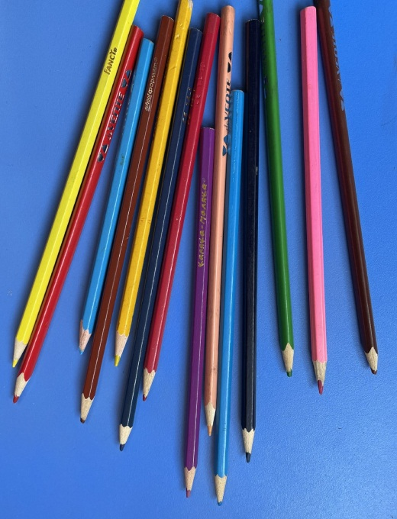
Рисование с детьми 5-7 лет!
Начиная с пяти лет, дети начинают хорошо усваивать многие художественные обучающие материалы.
И в отличие от 3-4-х летнего возраста, когда ребенок способен лишь бесформенно перенести воображаемую картину на бумагу, дети постарше приобретают способность не только различать и учиться комбинировать цвета, но и создавать схематичное изображение.
Именно поэтому поэтапное рисование с детьми 5-7 лет приобретает важное значение в детском обучении.
Родители с детьми могут поэтапно рисовать животных и птиц, цветы и фрукты, предметы домашнего обихода и не только. Это могут быть простые пейзажи, праздничные события и даже прогулки и походы.
Ведь шаг за шагом нарисовать картинку детям совсем несложно, главное родителям самим разобраться в том, как нарисовать поэтапно любой объект и какие моменты учесть при этом.
Важные моменты поэтапного обучения рисованию
￼Поэтапное рисование для детей, простые поэтапные рисунки в частности, лучше всего подходят для развития детского ощущения пространства и пропорций.
Но в соответствии с юным дошкольным возрастом родителям нужно знать следующие важные моменты:
Нужно выбирать рисунки, которые позволяют пошагово создавать изображение от простых линий к сложным. В этом взрослым могут помочь бесплатные шаблоны из интернета, которые просто найти и скачать;
В уроках рисования поэтапно стоит использовать геометрические фигуры. Многие знакомые образы, к примеру, животных, детям так легче изображать;
Родители на своем примере должны показывать дошкольникам, как можно поэтапно рисовать;
Не стоит учить рисовать поэтапно в день более двух рисунков. Дети в возрасте 5-7 лет не обладают большим терпением, вследствие чего теряют интерес к рисованию в целом;
Стоит выбирать инструменты для работы, подходящие по возрасту. Мягкие карандаши и тонкие кисти любому ребенку легко держать в руке;
И если у ребенка не получается самостоятельно рисовать, и он расстраивается, то нужно его приободрить и помочь.
В целом учитывая эти моменты в уроках рисования поэтапно, родители достигнут желаемых результатов с детьми.
Однако все же у взрослых остаются такие вопросы: какие темы для обучения выбрать? И как лучше выстроить уроки поэтапного рисования?
Темы и построение уроков рисования поэтапно
Поэтапное рисование для детей – это несложная методика для детского обучения. Любой ребенок благодаря ей может рисовать самые простые вещи.
И именно поэтому темы для занятий тоже должны быть известны детям. Но не стоит сразу изображать сложные натюрморты или пейзажи, а нужно вначале учиться рисовать те простые объекты и предметы, что видят дети дома или в саду.
Поэтому среди актуальных тем выделяют следующие: пример (человек и семья, животные, растения, транспорт и и.д.)

